Gravité quantique
Table des matières
Introduction 2
Qu'est-ce qu'une théorie de jauge ? 3
Pourquoi la renormalisation est-elle cruciale en physique quantique ? 3

Introduction
Une avancée majeure en physique théorique pourrait enfin unifier la gravité avec les autres forces fondamentales. Cette percée, réalisée par des chercheurs finlandais, ouvre des perspectives inédites sur l'origine de l'Univers.
Les physiciens Mikko Partanen et Jukka Tulkki de l'université Aalto proposent une nouvelle approche quantique de la gravité. Leur théorie, publiée dans Reports on Progress in Physics, s'inscrit dans le cadre des théories de jauge, similaires à celles du modèle standard.
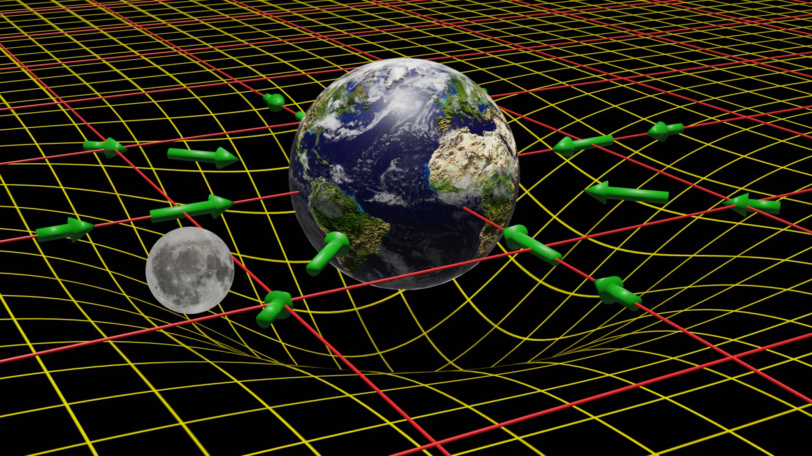
Le champ quantique de gravité est calculé dans un espace-temps plat. La métrique classique courbe est obtenue à partir de la valeur moyenne du champ quantique.
Cette théorie cherche à résoudre l'incompatibilité entre la relativité générale et la mécanique quantique. Les chercheurs utilisent une symétrie proche de celle du modèle standard, plutôt que celle de la relativité générale, pour décrire la gravité.
Les implications potentielles sont vastes, notamment pour comprendre les singularités des trous noirs et le Big Bang. La théorie pourrait aussi expliquer pourquoi l'Univers contient plus de matière que d'antimatière.
Le processus de renormalisation, essentiel pour éliminer les infinis des calculs, n'est pas encore complètement maîtrisé. Les chercheurs sont cependant optimistes quant à la possibilité de surmonter ces obstacles techniques dans les années à venir.
En publiant leurs travaux, Partanen et Tulkki invitent la communauté scientifique à participer au développement de cette théorie. Ils espèrent que leur approche inspirera de nouvelles recherches, comme l'ont fait par le passé la mécanique quantique et la relativité.
Cette théorie représente un pas de plus vers une compréhension unifiée des forces fondamentales. Elle pourrait, à terme, révolutionner notre vision de l'Univers et de ses origines.

Qu'est-ce qu'une théorie de jauge ?
Une théorie de jauge est un cadre théorique en physique qui décrit les interactions fondamentales entre particules. Elle repose sur l'invariance des équations sous certaines transformations, appelées transformations de jauge.
Dans le modèle standard, les forces électromagnétique, faible et forte sont décrites par des théories de jauge. Chacune est associée à un type particulier de symétrie et à des particules médiatrices, comme le photon pour l'électromagnétisme.
La difficulté avec la gravité est qu'elle ne semblait pas pouvoir s'intégrer naturellement dans ce cadre. La nouvelle approche propose une symétrie de jauge pour la gravité, similaire à celles des autres forces.
Si cette voie est validée, elle pourrait permettre d'unifier toutes les forces fondamentales dans un seul cadre théorique. Cela représenterait une avancée majeure dans notre compréhension de l'Univers.

Pourquoi la renormalisation est-elle cruciale en physique quantique ?
La renormalisation est une technique mathématique utilisée pour traiter les infinis qui apparaissent dans les calculs de théorie quantique des champs. Elle permet d'obtenir des résultats physiques finis et prédictifs.
Dans le domaine de la gravité quantique, la renormalisation est particulièrement délicate. Les interactions gravitationnelles sont si faibles que leurs effets quantiques sont difficiles à observer et à calculer.
Les chercheurs doivent démontrer que leur théorie reste renormalisable à tous les ordres de calcul. C'est une condition essentielle pour que la théorie soit considérée comme viable et physiquement pertinente.
Si cette condition est remplie, la théorie pourrait offrir un cadre cohérent pour étudier des phénomènes extrêmes, comme les trous noirs ou les premiers instants de l'Univers. Cela ouvrirait de nouvelles perspectives en cosmologie et en physique des hautes énergies.

